
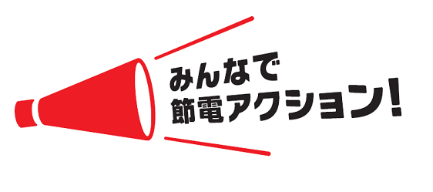

みんなで冬の節電アクション！（家庭編）
関西広域連合では、国や関西電力株式会社と連携・協力し、省エネ型ライフスタイルへの転換に
向けた中長期的な視点からも、昨年同様の着実な節電の実施を呼びかけています。
府県民の皆さまには、引き続き、節電にご協力いただきますようお願いいたします。
関西電力管内における今冬の節電のお願い

●期 間：平成２５年１２月２日（月）～平成２６年３月３１日（月）の平日
（１２月３０日～１月３日を除く）
●時 間：９：００～２１：００
●内 容：昨年同様の着実な節電の実施
《昨年と同様に平成２２年度冬と比べて
６％削減を目安》
●留意事項：高齢者や乳幼児、体調が悪い方のおられ
るご家庭には、健康上支障のない範囲での
節電をお願いします。

具体的にお願いしたいこと

① 着実な節電の実施

② 中長期的な視点での省エネルギーの取組み

〔空 調〕 ○重ね着などで暖房は必要最小限に。
○みんなが１部屋に集まりこたつなどで団らんを。
○エアコンを使用する場合、暖房の室温は２０℃に
〔照 明〕 ○日中は太陽光を取り入れてできるだけ消灯。
○人のいない部屋や廊下などではこまめに消灯。
〔テレビ〕 ○テレビを見ない時にはこまめに電源ＯＦＦ。
○テレビを省エネモードに設定。
〔冷蔵庫〕 ○冷蔵庫の温度設定を「中」から「弱」に切り替え。
〔その他〕 ○消費電力の高い電気製品はできるだけ使用を控える。
○使わない機器はプラグを抜く。
〔家 電〕 ○省エネ性能の高い家電製品、ＬＥＤ照明への買い替え。
〔住 宅〕 ○自然光を取り入れ。
○二重窓にするなど住宅の断熱性能を向上。
○太陽光発電システムや家庭用燃料電池の導入。
資料１－２

みんなで冬の節電アクション！（産業・業務編）
関西広域連合では、国や関西電力株式会社と連携・協力し、省エネ型ライフスタイルへの転換に
向けた中長期的な視点からも、昨年同様の着実な節電の実施を呼びかけています。
事業者の皆さまには、引き続き、節電にご協力いただきますようお願いいたします。
関西電力管内における今冬の節電のお願い

●期 間：平成２５年１２月２日（月）～平成２６年３月３１日（月）の平日
（１２月３０日～１月３日を除く）
●時 間：９：００～２１：００
●内 容：昨年同様の着実な節電の実施
《昨年と同様に平成２２年度冬と比べて
６％削減を目安》
●留意事項：産業活動や病院、鉄道などのライフライン
機能、都市機能等の維持に支障を生じない
範囲での協力をお願いします。

具体的にお願いしたいこと

① 着実な節電の実施

② 中長期的な視点での省エネルギーの取組み

〔空 調〕 ○重ね着などで暖房は必要最小限に。
○エアコンを使用する場合、暖房の室温は１９℃に。
○使用していないエリアは暖房停止。
〔照 明〕 ○天候や業務に応じて窓際消灯や照明を間引き。
○使用していないエリアはこまめに消灯。
〔０Ａ機器〕 ○パソコン、コピー、プリンタは必要数を絞り、省エネモードに設定。
○使わない機器はプラグを抜く。
〔全 般〕 ○残業はできるだけ少なく。
〔電気機器〕 ○省エネ性能の高い機器への買い替え・リース替え。
〔照 明〕 ○自然光の取り入れ、照明のＬＥＤ化。
〔全 般〕 ○太陽光発電システムやコージェネレーションシステムの導入。
○ＢＥＭＳで見える化・エネルギー管理。

